 



**Actividad 1 – Red LAN estática**

**Introducción a las Redes de Computadoras**

Ingeniería en Desarrollo de Software

TUTOR:MARCO ALONSO RODRÍGUEZ TAPIA

ALUMNO:JUAQUIN GILBERTO PEREZ HERNÁNDEZ

FECHA:16/12/2023

**ÍNDICE**

● Introducción………………………………………………………………….. 3

● Descripción…………………………………………………………………… 4

● Justificación……………………………………………………………………. 5

● Desarrollo:……………………………………………………………………… 6

a) Creación del escenario…………………………………………………………. 6

b) Prueba de la red………………………………………………………………... 9

● Conclusión…………………………………………………………………….. 11

● Referencias…………………………………………………………………… 12

**INTRODUCCIÓN**

En esta actividad realizaremos una prueba de una red LAN de una empresa esto para mejorar los procesos de esta, esta prueba se realizará por medio Cisco packet Tracer, esta prueba deberá contar con 1 switch, 4 computadoras de escritorio y 2 laptops, una vez conectada las computadoras en el switch y renombradas las computadoras en orden del 1 al 6, se procederá a configurar el IP de estas que ya viene establecido el la tabla de enrutamiento, una vez finalizado el IP de las computadoras se procederá a realizar unas pruebas esto consistirá, enviar un paquete de datos de Contaduría 5 a Contaduría 2, enviar un paquete de datos de Contaduría 4 a Contaduría 6.

Una Red LAN estática se refiere a una red de área local (LAN, por sus siglas en inglés) en la que la configuración de los dispositivos y la asignación de direcciones IP se realizan de manera manual y permanente. En una red estática, los administradores de red configuran manualmente las direcciones IP de cada dispositivo conectado a la LAN, así como otros parámetros de red, como la máscara de subred, la puerta de enlace predeterminada y los servidores DNS.

**DESCRICCION**

La importancia de las empresas como OfficePaper se vallan actualizando e implementando una mejor organización de sus procesos ya que estas es un mejor servicio a los usuarios y un mejor manejo de administración por parte de la empresa, esto es más eficaz, saber qué tipo de red se debe utilizar y así tener un mejor desempeño para las empresas, en este caso se utilizará una red LAN ya que esta es una red que abarca una cobertura como una casa, departamento o un edificio.

La red LAN nos será útil en esta actividad ya que es para un área de contabilidad ya que esta ocupa poca cobertura, es la actividad se nos pide establecer 6 equipos de cómputo: 4 computadoras de escritorio y 2 laptops, como se puede notar esta es un grupo pequeño de dispositivos, así que no es necesario ocupar otro tipo de red una vez en funcionamiento estas se deberán poner a pueda enviando un paquete de datos de Contaduría 5 a Contaduría 2 y otro paquete de datos de Contaduría 4 a Contaduría 6.

**JUSTIFICACIÓN**

Es importante saber qué tipo de red se necesita en distintas ocasiones y así tener un mejor control de los quipos que se requieran conectar ya que existente distintos tipos de red una de estas es la red LAN se refiere a "Local Área Network" en inglés, que se traduce al español como "Red de Área Local". Una LAN es una red de computadoras que abarca un área geográfica limitada, como una casa, una oficina o un campus universitario. Estas redes permiten la interconexión de dispositivos cercanos para compartir recursos, como archivos, impresoras y conexiones a internet. Esta es una de las redes más comunes en nuestro entorno otro tipo de red es la red WAN (Wide Área Network o Red de Área Amplia) es un tipo de red de computadoras que abarca una amplia área geográfica, como un país, un continente o incluso a nivel mundial. A diferencia de las redes LAN (Local Área Network) que se limitan a un área geográfica más pequeña, las WAN conectan redes más grandes y distantes entre sí.

Estas son una de las redes más comunes, así como este ay más tipos de redes como son Metropolitan Área Network (MAN), Wireless Metropolitan Área Network entre otras.

**DESARROLLO**

**a) Creación del escenario**

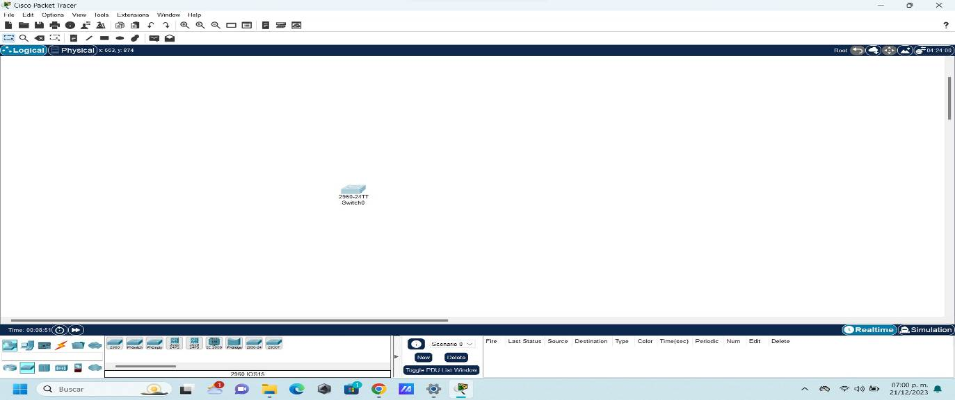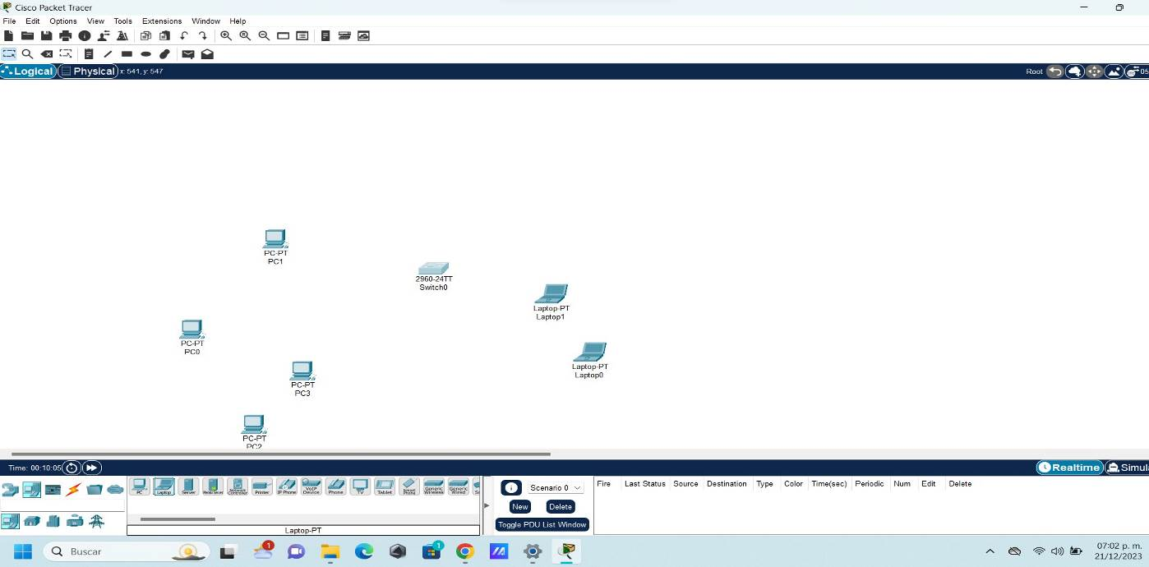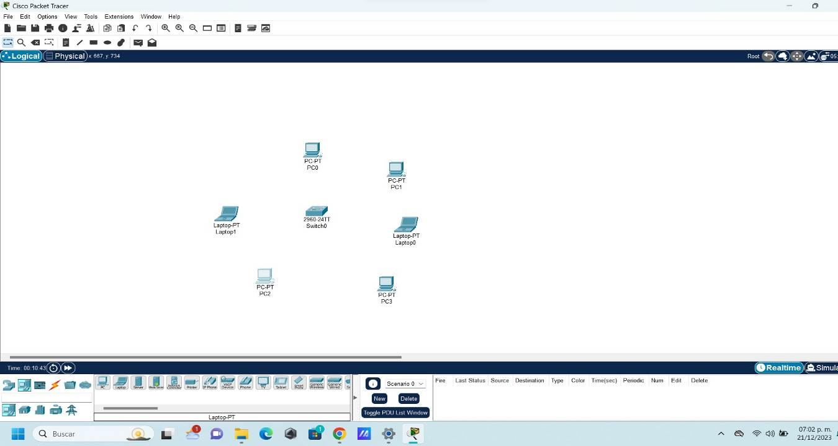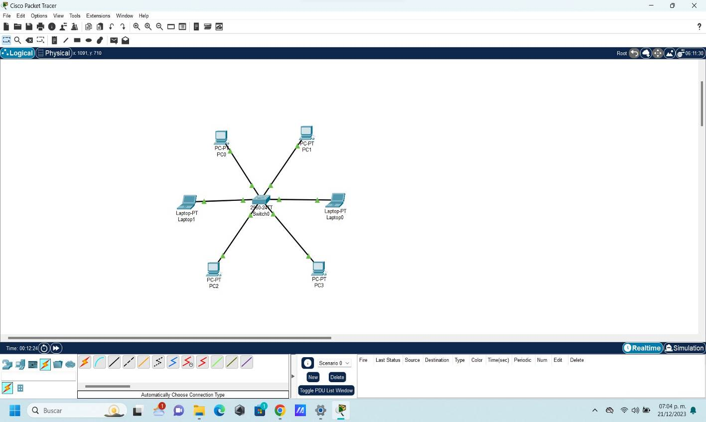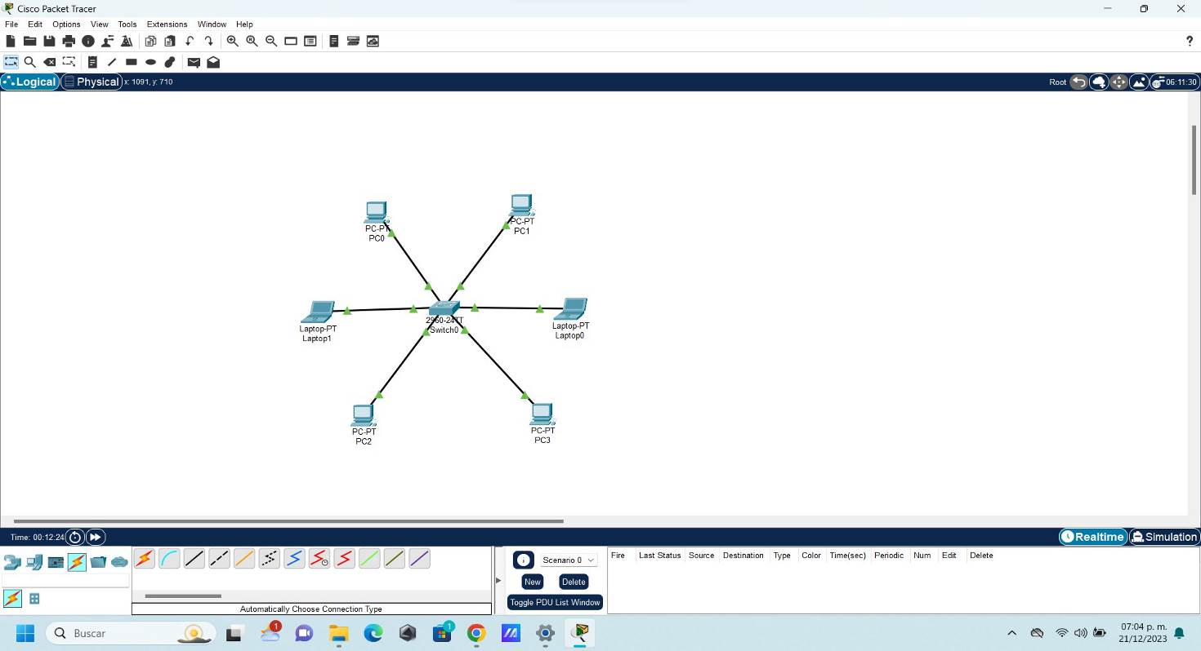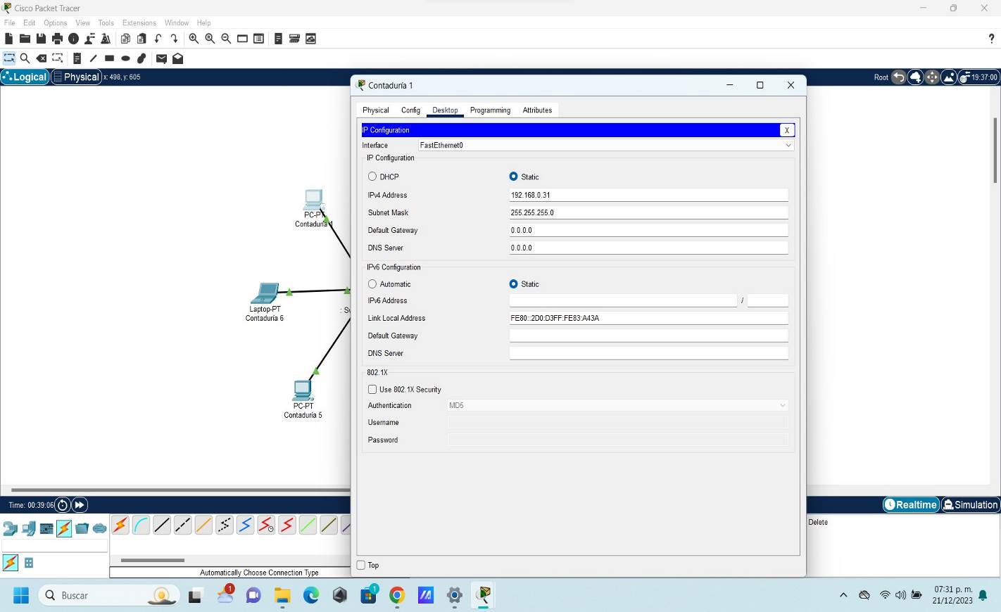

**b) Prueba de la**

**red**

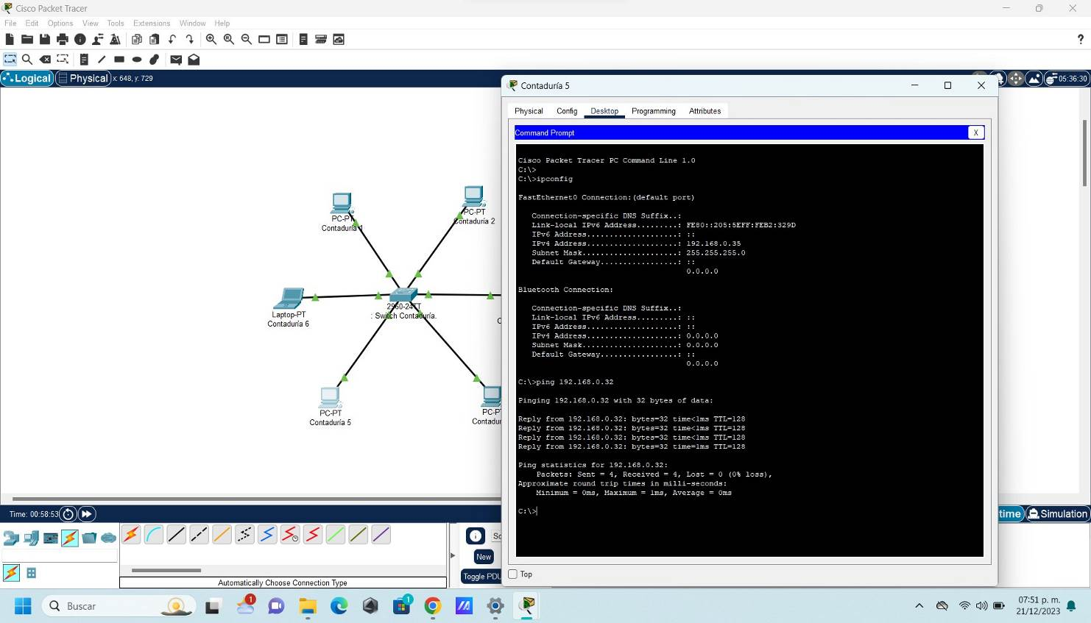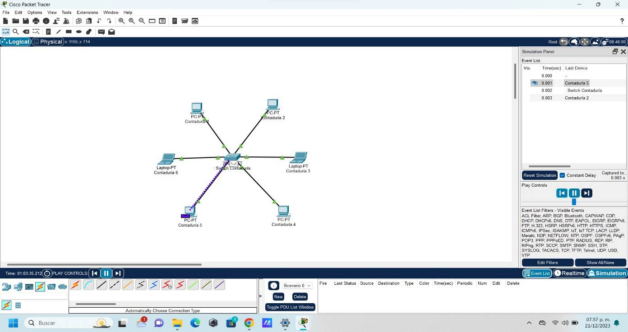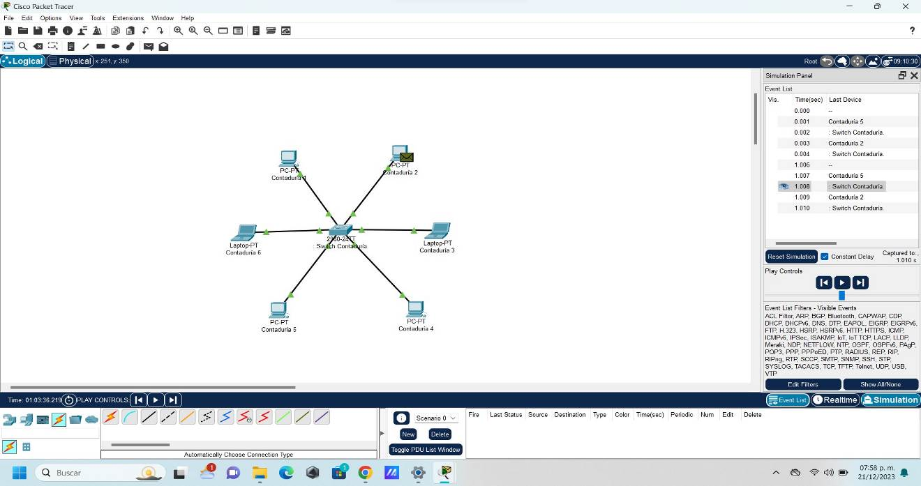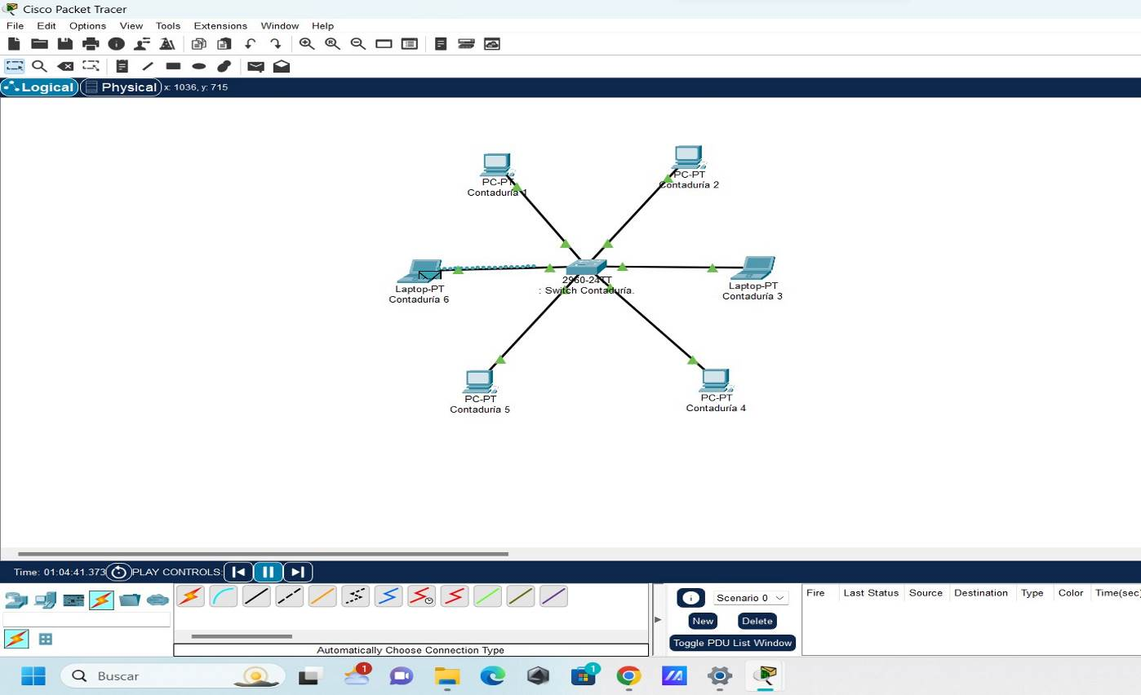

**CONCLUSIÓN**

En esta actividad henos aprendido como es una red LAN y como se crea una en la herramienta de cisco Packet Tracer en esta podemos crear una red pequeña en donde se nos muestra cómo debe de ser la instalación y como se deben de asignar las direcciones IP y que tipo de submascara de red debe de llevar para que esta funcione correcta mente, una vez terminado de asignar los nombres de los dispositivos, los IP y submascara de red se hiso una simulación en donde se mandaron unos paquetes en las diferentes computadores, este tipo de ejercicios nos puede ser de gran utilidad en nuestro entorno o en nuestra vida cotidiana ya que hemos elegido esta carrera donde se presentan distintos tipos de escenarios, esto nos ayuda a comprender mejor los tipos de red que se pueden manejar y en qué situación es necesario saber qué tipo de red se requiere y también como poner el IP de las computadoras.

**REFERENCIAS**

**(InsppectorTula, 2017)**

Bibliografía

InsppectorTula. (11 de sept de 2017). *TIPOS DE REDES (LAN, MAN Y WAN)*. Obtenido de <https://www.youtube.com/watch?v=WK0TrTvOXe4>

**(bogota, 2021)**

Bibliografía

bogota, c. (09 de ago de 2021). *Introducción al Packet Tracer Sesión 1*. Obtenido de <https://www.youtube.com/watch?v=xXzFjM7PW0Q&list=PLV2our4ryD2qT35CQXlCBuqOwuw0dOZ5G>

(InicioNG, 2022)

Bibliografía

InicioNG. (13 de MAY de 2022). *Cisco Packet Tracer – video 1: Como crear una red, configurar Router y Switch de manera fácil*. Obtenido de <https://www.youtube.com/watch?v=EmyjMG4nN_4>

(AQUIHAYDETODO, 2018)

Bibliografía

AQUIHAYDETODO. (20 de SEPT de 2018). *Enrutamiento estatico (3 router) Packet Tracer*. Obtenido de <https://www.youtube.com/watch?v=ryf9oZy58Bo>